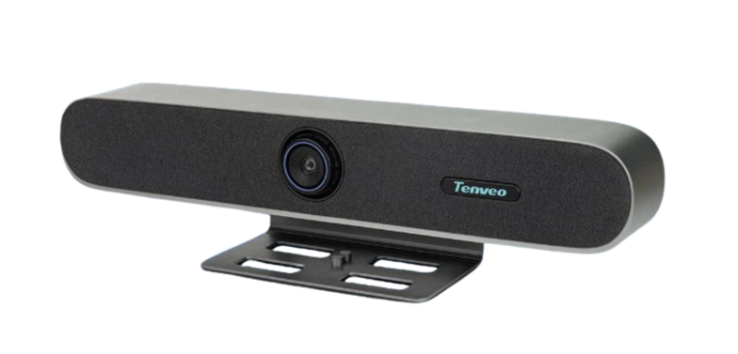

**Бренд: TENVEO**

**Модель: TEVO-VMAX BAR**

**TENVEO Видеокамера TEVO-VMAX BAR** — используется в переговорных комнатах малого и среднего размера (до 6 человек) для проведения видеоконференций, онлайн-встреч и совещаний. Устройство объединяет в себе 4K-камеру с AI-отслеживанием участников, массив из 8 микрофонов и встроенный динамик, обеспечивая качественное видео и звук без дополнительного оборудования. Установка проста — на стол, телевизор или стену, подключение осуществляется через USB или сеть. Идеально для Zoom, Teams, Skype и других платформ.

**Технические характеристики:**

**Видео**

* Разрешение матрицы: 8,42 Мп
* Цифровой зум: 5×
* Угол обзора: D: 93.5°, H: 84.4°, V: 53.1°
* Макс. разрешение: 4K @ 30 кадров/сек
* Фокусировка: Фиксированная
* AI-режимы:
* Отслеживание одного человека
* Отслеживание говорящего
* Отслеживание участников
* Крупный план говорящего
* Компенсация задней засветки: Поддерживается
* Соотношение сигнал/шум (SNR): > 55 дБ
* Шумоподавление: 2D и 3D цифровое подавление шума

**Видео сигналы**

* MJPEG:
* 3840×2160 @ 30/25 fps
* 1920×1080 @ 60/50/30/25 fps
* 1280×720 @ 60/50/30/25 fps
* H.264:
* 3840×2160 @ 30/25 fps
* 1920×1080 @ 60/50/30/25 fps
* 1280×720 @ 60/50/30/25 fps
* YUY2 / NV12:
* 1920×1080 @ 30/25 fps
* 1280×720 @ 30/25 fps
* 640×480 @ 30/25 fps
* Форматы кодирования видео: H.265 / H.264 / MJPEG
* Сетевые протоколы: NDI|HX2, RTSP, RTMP, ONVIF, VISCA по IP

**PTZ (Поворот/Наклон/Зум)**

* Панорама: ±10°
* Наклон: ±10°
* Цифровой зум: 5×
* Пресеты: 3

**Аудио**

* Встроенный микрофон: 8 микрофонов
* Встроенный динамик: 1 (чувствительность 83 дБ ±2 дБ)
* Радиус захвата голоса: До 6 метров
* Частота дискретизации (аудио):
* Вход: 16 кГц
* Выход: 16 кГц, 44.1 кГц, 48 кГц
* Аудиокодек: AAC
* Обработка звука:
* AEC (акустическая эхокомпенсация)
* Автоматическое подавление шума
* Автоматическая регулировка усиления
* Подключение внешнего микрофона: через USB

**USB-функции**

* Тип подключения: USB 3.0
* Цветовое пространство: YUY2, NV12
* Протоколы связи:
* UVC 1.0
* UAC
* UVC PTZ (поддержка ePTZ)

**Интерфейсы**

* Видео: 1× HDMI
* USB:
* 1× USB 3.0 (тип B)
* 1× USB 2.0 (тип A)
* Сеть:
* 1× RJ45 (10/100/1000 Мбит/с, поддержка PoE)
* WiFi (опционально): 2.4 ГГц, через WiFi-адаптер
* Антенный разъём (опц.): 1× ANT
* Питание: 1× DC 12V
* Пульт ДУ: инфракрасный (в комплекте)

**Электропитание**

* Напряжение: DC 12 В
* Потребляемая мощность: TBD (уточняется)

**Условия эксплуатации**

* Рабочая температура: 0℃ ~ 50℃
* Температура хранения: 0℃ ~ 60℃
* Рабочая влажность: 20–85% RH

**Сертификация**

* Соответствие: RoHS, CE, FCC
* Программная совместимость: сертифицировано ZOOM

**Совместимость**

* USB-совместимость:
* Windows 10 и выше
* MacOS 10.10 и выше

**Размеры и вес**

* Габариты: 522.7 × 107.5 × 135.3 мм
* Вес: 2.4 кг

**Установка**

* Комплектация:
* Настольный штатив
* Возможность установки на ТВ или стену через кронштейн

**Комплект поставки**

* Видеопанель — 1 шт
* Пульт ДУ — 1 шт
* Адаптер питания (1.5 м) — 1 шт
* Кабель USB 3.0 (1.2 м) — 1 шт
* WiFi-модуль (опция): 1 антенна, 1 приёмник
* Кронштейн: настольная подставка, настенный кронштейн (опционально)
* Набор винтов (опционально)
* Руководство пользователя — 1 шт